Муниципальное автономное общеобразовательное учреждение
«Общеобразовательная школа для обучающихся
с ограниченными возможностями №35»

Утверждена
приказом директора
№ 87 от 30.08.2023г
______ И.В.Кокосова
____________________________________________________________________________________________________________________________

Принята
педагогическим советом
МАОУ «Общеобразовательная школа для обучающихся
с ОВЗ №35»
протокол № 1 от 29.08.2023г

Рекомендовано
решением
методического объединения
учителей технологии
протокол № 1 от 28.08.2023г
Согласовано
заместитель директора
__________В.Н.Адам

Адаптированная дополнительная
общеобразовательная общеразвивающая программа
художественной направленности
«Умелец»

(для обучающихся с проблемами интеллектуального развития 12 – 14 лет)
Срок реализации программы – 1 учебный год

Составитель: О.В. Власова,
учитель технологии
высшей квалификационной категории,

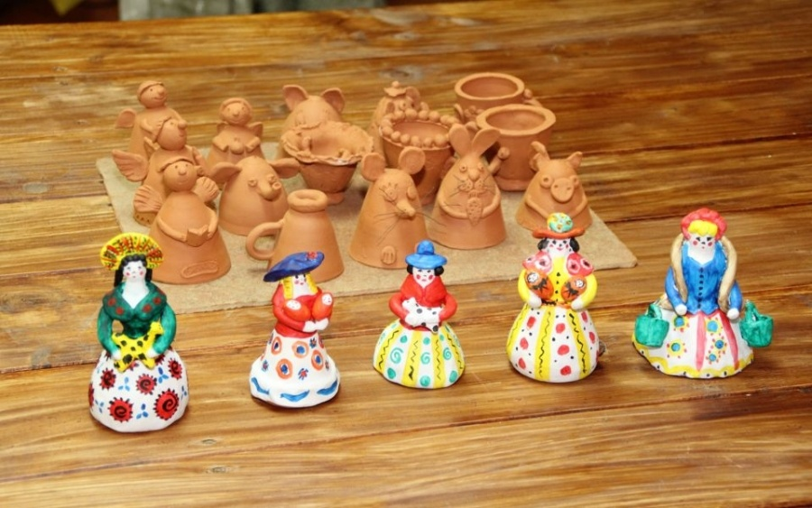

г. Череповец, 2023 год

СОДЕРЖАНИЕ

1. | Пояснительная записка
2. | Ожидаемые результаты
3. | Оценочные (диагностические) материалы
4. | Календарно-тематическое планирование
5. | Материально-технические условия.
6. | Список рекомендованной литературы для педагогов.

Нормативно-правовое обеспечение образовательного процесса

Адаптированная дополнительная общеобразовательная программа «Умелец» разработана в соответствии с нормативными документами:

- Федеральный закон Российской Федерации от 29.12.2012 г. №273-ФЗ «Об образовании в Российской Федерации»;
- Приказ Министерства просвещения Российской Федерации от 27.07.2022 № 629 "Об утверждении Порядка организации и осуществления образовательной деятельности по дополнительным общеобразовательным программам"
- Распоряжение Правительства Российской Федерации от 29 мая 2015 года № 996 «Стратегия развития воспитания в Российской Федерации на период до 2025 г»;
- Постановление Главного государственного санитарного врача РФ № от 28 сентября 2020 г. № 28 «Об утверждении санитарных правил СП 2.4. 3648 – 20 «Санитарно-эпидемиологические требования к организациям воспитания и обучения, отдыха и оздоровления детей и молодежи»;
- Письмо Министерства образования и науки Российской Федерации от 18 ноября 2015 г. № 09-3242 «Методические рекомендации по проектированию дополнительных общеразвивающих программ»;
- Концепция развития дополнительного образования детей до 2030 года (утверждена распоряжением Правительства Российской Федерации от 31 марта 2022 г. № 678-р)
- Устав муниципального автономного образовательного учреждения «Общеобразовательная школа для обучающихся с ОВЗ № 35»

ПОЯСНИТЕЛЬНАЯ ЗАПИСКА

Лепка из глины является одним из традиционных видов декоративно-прикладного искусства с глубокими национальными корнями, формирующая эстетический и этический вкус ребенка, а так же развивающая чувство прекрасного. Изучая традиции, усваивая язык форм, орнамента, технологию изготовления, знакомясь с особенностями материала, ребенок постигает опыт, накопленный человечеством, и получает импульс к развитию творческих способностей.
На протяжении всей истории человечество использует глину для своих нужд как бытовой, строительный, фармакологический, парфюмерный материал. В Вологодской области из местной глины изготовляли кирпичи, изразцы, печи, посуду, детские игрушки и свистульки. Огонь делал изделия из глины прочными, а красивыми их делали руки и фантазия людей.
Лепка – самый естественный для человека изобразительный творческий процесс, пришедший к нам из глубины веков. Глина является доступным, положительно изменяющим внутренне состояние и самоощущение ребенка, природным материалом. Занимаясь лепкой, ребенок непосредственно познает реальную действительность, поскольку скульптура трехмерна, он изображает все стороны предмета, что невозможно в рисовании или аппликации.
Программа «Умелец» составлена с учетом особенностей детей с нарушениями интеллекта.
Включение детей в художественную деятельность снимает характерные для детей с интеллектуальной недостаточностью, скованность, неуверенность в себе, напряженность, агрессивность, несобранность.
Создание на занятиях доброжелательной атмосферы побуждает детей к общению, формированию у них навыков положительного поведения.
Программа включает знакомство с лепкой детской посуды способами «из куска» и спиралей, вариантами декорирования игрушечных поделок, а так же на занятиях учащиеся на практике знакомятся с работой на гончарном круге и обжигом готовых изделий в муфельной печи, глазурованием под контролем учителя.
Знакомит с историей Дымковского промысла, с конструктивным способом лепки дымковских игрушек, с особенностями геометрического орнамента и цветового решения дымковской игрушки.
Программа позволяет развивать индивидуальность ребёнка в творчестве, поддерживать своеобразие стиля, стимулировать познавательную активность учащихся.
Общение в группе единомышленников позволяет развивать коммуникативные навыки.
Программа учитывает потребности обучающихся в применении результатов своего труда в обычной жизни, даёт возможность использовать свои изделия в качестве подарков к календарным праздникам.
Программа занятий лепкой вооружает детей одним из умений, которое пригодится в жизни, может помочь в профессиональной ориентации.
Данная программа разработана для детей 13 -14 лет с проблемами интеллектуального развития на 1 год обучения. Занятия проводятся 1раз в неделю по 2 часа (всего в год 72 ч.)
Основная цель программы – способствовать формированию интереса к декоративно-прикладному творчеству через лепку и роспись изделий из глины.

Задачи:
- Коррекция недостатков психического и физического развития.
- Приобщение учащихся к занятиям художественной лепки.
- Формирования умения и навыков в области лепки, гончарного ремесла.
- Формирование и развитие у обучающихся нравственно-эстетических потребностей на основе исторического материала широко отраженного в народном творчестве.
- Коррекция и развитие пространственного мышления, зрительной памяти, коррекция движений рук и мелкой моторики.
- Создание благоприятных условий для снятия психоэмоционального напряжения, агрессивности.
- Развитие коммуникабельных навыков и формирование навыков коммуникабельного поведения.

Ожидаемые результаты

Учащиеся должны знать:
- основные свойства глины;
- названия и назначения инструментов (стеки, оттиски);
-устройство гончарного круга, муфельной печи;
-правила безопасной работы на гончарном круге;
- правила безопасной работы и санитарно-гигиенических требований к лепке.

Учащиеся должны уметь:
- правильно организовать рабочее место;
- пользоваться инструментами;
- лепить предметы по образцу и собственному замыслу;
- расписывать изделия по образцу;
- соблюдать правила гигиены и безопасности в работе.

Оценочные материалы (формы контроля и отслеживания результатов деятельности)
Во время занятия педагог наблюдает за выполнением работы учащегося, даёт пояснения. Помогает исправлять ошибки и неточности, допущенные при лепке (текущий контроль).
В конце занятия проводится анализ выполненных работ, подчёркивается выразительность и индивидуальность каждой работы, отмечается усвоение детьми задач данного занятия.
В каждой четверти проводятся тематические выставки работ учащихся (периодический контроль).
В конце учебного года проводится диагностика полученных знаний, умений учащихся. Результаты фиксируются в диагностической таблице 1 «Учёт знаний и умений».

СОДЕРЖАНИЕ ПРОГРАММЫ
Вводное занятие
История гончарного искусства. Получение глиняного теста.

Глиняные игрушки. Изготовление детской посуды.
История происхождения глиняной игрушки.
Практическая работа по освоению приема способом «из куска». Лепка посуды.
Основные принципы работы с глиной. Лепка посуды способом «из куска».
Варианты росписи детской посуды. Роспись посуды.
Традиционная посуда русского Севера. Роспись детской чашечки.
Изготовление детской посуды способом спиралей. Лепка вазы.
Варианты росписи вазы. Роспись вазы.
Изготовление детской посуды способом спиралей. Лепка солонки.
Роспись готового изделия. Роспись солонки.
Материальная культура славян. Лепка чайника.
Керамика в крестьянском быту. Роспись чайника.

Традиции народной игрушки.
Общие сведения об этнографической игрушке.
Дымковский промысел. Приемы (геометрический орнамент).
Освоение приемов, приобретение навыков лепки: налепы, рюшки, косичка (практическая работа)
Лепка по образцам. Персонаж «Рыбка».
Освоение навыков росписи дымковской игрушки.
Приемы работы кистью, палочкой, пипеткой. Роспись готового изделия.
Лепка по образцам. Лепка птицы.
Роспись готового изделия
Лепка по образцам. Персонаж «Медведь». Значение символа.
Роспись готового изделия.
Лепка по образцам. Персонаж «Конь» Значение символа.
Роспись готового изделия.

Гончарное ремесло.
Организация рабочего места гончара. Особенности рабочей одежды гончара.
Свойства главного материала-глины. Подготовка керамической массы. Разминание. Инструменты и приспособления, используемые при работе.
Устройство гончарного круга. Т.б.
Практическая работа по центрованию глины.
Свойства главного материала-глины. Подготовка керамической массы. Разминание. Инструменты и приспособления, используемые при работе.
Устройство гончарного круга. Т.б.
Практическая работа по центрованию глины.
Начало изготовления сосуда. Формирование дна. Изготовление цветочного горшка с отверстием на дне.
Изготовить на гончарном круге круглую тарелку. Провести обточку и обработку поверхности тарелки.
Формовка чаши для чая на гончарном круге. Изготовление ручки для чаши и прикрепление ее к чаше с помощью шликера.
Муфельная печь. Устройство. Использование. Техника безопасной работы. Обжиг готовых изделий.
Глазурь. Использование глазури в гончарном ремесле. Т.б.
Покрытие глазурью учащимися изделий после обжига.
Особенности обжига изделий покрытых глазурью. Обжиг изделий покрытых глазурью.
Выставка готовых изделий учащихся.

Материально – техническое обеспечение
Создание и накопление методического материала позволяет результативно использовать учебное время, осуществлять дифференцированный подход в обучении.
Методическое обеспечение
- Наглядные пособия:
- натурный материал;
- опорные технологические карты;
- наглядно-дидактические пособие «Дымковская игрушка»
- Методические пособия:
- конспекты занятий с образцами и технологическими картами;
- дидактические и развивающие игры на развитие мелкой моторики рук, речи, зрительного восприятия и воображения;
- таблицы по цветоведению;
- музыка для релаксации «Звуки природы»;
- методическая литература.
Материально-техническое обеспечение
- Глина различных сортов.
- Кисти художественные №2, №4 .
- Краски – акварель, гуашь.
- Резинка.
- Стеки, оттиски, инструменты для процарапывания.
- Тряпочка.
- Посуда для воды.
- Простой карандаш.
9.Гончарный круг.
10.Муфельная печь.
11.Сушильный шкаф с подогревом
12.Стеллаж для сушки изделий
13.Подиум для хранения глины
14.Набор инструментов для работы с глиной

Тематическое планирование

Тема | Тема занятия | Часы
1. Вводное занятие | 1.Что такое керамика? История гончарного искусства. Практическая работа по получению глиняного теста.  Итого: | 2
2.Изготовление глиняной игрушки. Детская посуда. | - История происхождения глиняной игрушки. Практическая работа по освоению приема способом «из куска». Лепка блюдечка. | 2
 | - Основные принципы работы с глиной. Лепка чашечки способом «из куска». | 2
 | - Варианты росписи детской посуды. Роспись блюдечка. | 2
 | - Традиционная посуда русского Севера. Роспись чашечки. | 2
 | - Изготовление детской посуды способом спиралей. Лепка вазы. | 2
 | - Варианты росписи вазы. Роспись вазы. | 2
 | - Изготовление детской посуды способом спиралей. Лепка солонки. | 2
 | - Роспись готового изделия. Роспись солонки. | 2
 | - Лепка на свободную тему. | 2
 | - Материальная культура славян. Лепка чайника. | 2
 | - Керамика в крестьянском быту. Роспись чайника. | 2
 | Итого: | 22
3.Традиции народной игрушки. | - Общие сведения об этнографической игрушке. | 2
 | - Дымковский промысел. Приемы (геометрический орнамент). | 2
 | - Освоение приемов, приобретение навыков лепки: налепы, рюшки, косичка (практическая работа) | 2
 | - Лепка по образцам. Персонаж «Рыбка». | 2
 | - Освоение навыков росписи дымковской игрушки. Приемы работы кистью, палочкой, пипеткой. Роспись готового изделия. | 2
 | - Лепка по образцам. Лепка птицы. | 2
 | - Роспись готового изделия | 2
 | - Лепка по образцам. Персонаж «Медведь». Значение символа. | 2
 | - Роспись готового изделия. | 2
 | - Лепка по образцам. Персонаж «Конь» Значение символа. | 2
 | - Роспись готового изделия. | 2
 | Итого: | 22
4.Гончарное ремесло. | - Организация рабочего места гончара. Особенности рабочей одежды гончара. | 2
 | - Свойства главного материала-глины. Подготовка керамической массы. Разминание. Инструменты и приспособления, используемые при работе. | 2
 | - Устройство гончарного круга. Т.б. Практическая работа по центрованию глины. | 2
 | - Свойства главного материала-глины. Подготовка керамической массы. Разминание. Инструменты и приспособления, используемые при работе. | 2
 | - Устройство гончарного круга. Т.б. Практическая работа по центрованию глины. Отцентрованная глина на гончарном круге должна вращаться без биения. | 2
 | - Начало изготовления сосуда. Формирование дна. Изготовление цветочного горшка с отверстием на дне. | 2
 | - Изготовить на гончарном круге круглую тарелку. Провести обточку и обработку поверхности тарелки. | 2
 | - Формовка чаши для чая на гончарном круге. Изготовление ручки для чаши и прикрепление ее к чаше с помощью шликера. | 2
 | - Муфельная печь. Устройство. Использование. Техника безопасной работы. Обжиг готовых изделий (учителем). | 2
 | - Глазурь. Использование глазури в гончарном ремесле.Т.б. | 2
 | - Покрытие глазурью учащимися изделий после обжига. | 2
 | - Особенности обжига изделий покрытых глазурью. Обжиг изделий покрытых глазурью (учителем). | 2
 | - Выставка готовых изделий учащихся. | 2
 | Итого:  Всего: | 26  72ч
Список литературы.

- В.С.Горичева,М.И. Нагибина «Сказку сделаем из глины,теста,снега,пластилина».
- Ю.Б.Гомозова «Калейдоскоп чудесных ремесел».
- Г.Ф. Федотова «Глина».
- Н.Н. Алексахин «Волшебная глина».
- Г.Я. Федотова «Послушная глина».

